
Hà Nội, ngày 01 tháng 12 năm 2012

THÔNG BÁO
Chính sách chiết khấu cho khách hàng
Công ty Cổ Phần Năng lượng Quốc tế Dolla trân trọng thông báo mức chiết khấu dành cho các sản phẩm mang thương hiệu 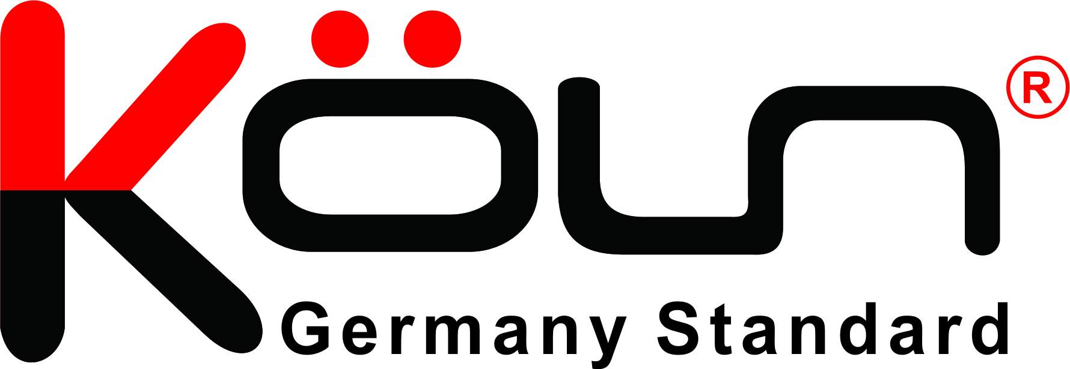 được nhập khẩu nguyên chiếc từ Germany (Cộng hòa Đức) áp dụng với các Đại lý như sau:
Series | Kích thước ống | Số lượng ống | Công suất L/C | Giá lẻ | Chiết khấu | Đơn giá giao Đại lý (VNĐ)
KLN58- 14 | Ф58 -1800 | 14 | 178L | 10.600.000 | 34% | 6.996.000
KLN 58- 16 | Ф58 -1800 | 16 | 202L | 11.800.000 | 37% | 7.435.000
KLN 58- 18 | Ф58 -1800 | 18 | 226L | 13.000.000 | 35% | 8.450.000
KLN 58- 20 | Ф58 -1800 | 20 | 252L | 14.200.000 | 35% | 9.230.000
KLN 58- 24 | Ф58 -1800 | 24 | 305L | 17.000.000 | 37% | 10.710.000
KLN 58- 30 | Ф58 -1800 | 30 | 380L | 19.900.000 | 41% | 11.740.000
Điều kiện thương mại:
- Sản phẩm bảo hành 7 năm miễn phí.
- Sản phẩm Bình phụ ( 60 lít) khách hàng trả thêm 800.000,đ.
- Bộ điều khiển thông minh khách hàng trả thêm 1.200.000,đ.
- Hỗ trợ điện khách hàng trả thêm 300.000,đ
- Thanh toán tiền mặt.
- Các Đại lý có nhu cầu làm nhà phân phối Độc quyền tại khu vực phải đăng ký đơn theo mẫu của Công ty.
Rất mong nhận được sự hợp tác từ quý khách!
Thông báo có hiệu lực từ ngày 01 tháng 12 năm 2012 cho đến khi có thông báo mới.

Hà Nội, ngày 01 tháng 12 năm 2012
DOLLA Energy International

